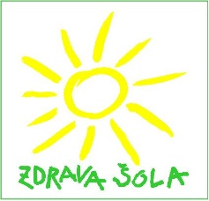
Evid. št.: 60309-5/2019-12
Datum: 22. 3. 2019

OBVESTILO
Spoštovani starši!
Obveščamo Vas, da bomo v petek, 29. marca 2019, v sklopu delavnic gibanja, prehrane in duševnega zdravja organizirali delavnico na temo »Varno s soncem«.
Ta dan bomo imeli sedem šolskih ur. Razvoz otrok se bo pričel ob 14.15.
Andreja Šilc Mihelič, vodja tima Zdrave šole

